Actividades Apoyo Complementario
Psicóloga PIE
Nombre de los Estudiantes |  | Curso: 8° año A
Nombre de los Estudiantes |  | Fecha: Semana 19  10 al 14 de agosto
O.A.(s): | Reforzar las secuencias temporales
Psicóloga | Jessie Romero Henríquez
Apoderado y estudiante: Esperando que se encuentren bien, le recuerdo que las guías las vamos a revisar, por ello es importante que las guarde, también las puede enviar por foto a mi correo institucional. Un abrazo y a cuidarse mucho.

ACTIVIDAD 1
- Mira bien las imágenes, luego ordénalas para que cuente una historia colocando el número que corresponda del 1 al 8. Vamos que tú puedes hacerlo.

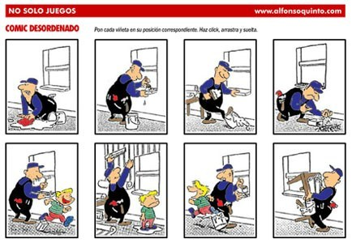

¿ Qué nombre le pondrías a esta historia?
(escríbela aquí)

ACTIVIDAD 2
Recorta los dibujos y ponlos en el orden correcto, observa bien la historia.

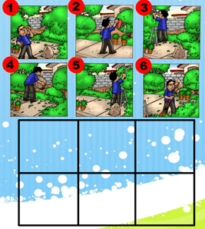


BUEN TRABAJO, CARIÑOS TÍA JESSIE (espero la foto de tu trabajo en mi correo)
Te dejo mi correo jessie.romero@colegio-patriciomekis.cl por cualquier duda.

